**Февраль – ситуация месяца "Сагаалган"**

**Тематический Клубный час "Сагаалган – праздник света и добра".**

*Участники:* Дети старшей группы, воспитатели всех возрастных групп, специалисты.

*Дополнительная помощь в организации мероприятия*: все сотрудники МАДОУ д/с № 5 «Теремок»

*Тип «Клубного часа»:* творческий

*Время и дата проведения:* 15.30 – 16.30 – 28 февраля 2021 года.

*Ресурсное обеспечение::*перспективный план педагогической технологии «Клубный час», план-схема размещения помещений ДОУ, стимульные кружки красного цвета, свеча, спокойная музыка для рефлексивного круга, эмблемы – указатели на дверях помещений.

*Предварительная работа среди родителей:*

- информировать родителей о том, как, когда и в какое время будет проводиться «Клубный час» и как это повлияет на детей;

- каким образом будет обеспечена безопасность детей;

- предоставить возможность родителям самим принимать участие в работе «Клубного часа»

*Предварительная работа среди педагогов:*

- обсудить организационные моменты;

- обсудить с детьми правила поведения во время «Клубного часа»;

- определить количество групп, участвующих в мероприятии;

- уведомить всех сотрудников ДОУ о времени проведения «Клубного часа» и о возможной необходимости включения в процесс мероприятия по ситуации.

**Цель*.***Ввести детей в ситуацию «Клубный час». Помогать детям приобретать жизненный опыт (смысловые образования), переживания, необходимые для самоопределения и саморегуляции.

**Задачи:**

- воспитывать у детей самостоятельность и ответственность;

- поощрять попытки ребёнка осознанно делиться с педагогом и другими детьми разнообразными впечатлениями;

- помогать приобретать жизненный опыт (смысловые образования), переживания, необходимые для самоопределения и саморегуляции.

- формировать у детей умения слушать и понимать друг друга;

- формировать общую позицию относительно различных аспектов жизни в группе;

- учить обсуждать планы на день, неделю, месяц;

- развивать умения выражать свои чувства и переживания публично;

- привлекать родителей к жизни детей в ДОО.

***План мероприятий***

1. *Организационный момент:* (обсуждение между педагогом и детьми плана – схемы ДОУ, с обсуждением где, что находится)

2. *Ход мероприятия:* (перемещения детей в течение 1 часа по всему зданию ДОУ, соблюдая определённые правила поведения (разработанные ранее), и по звонку колокольчика возвращение в группу).

По своему усмотрению дети посещают любую группу или кабинеты ДОУ, где им предоставляется возможность выбрать себе деятельность по интересу. Для детей-участников мероприятия педагогами были заранее запланированы следующие виды деятельности:

**Территория**

**Виды деятельности (содержание)**

1. Спортивный зал – Знакомство с бурятскими подвижными играми.
2. Средняя группа №2 – Украшение дэгэла орнаментом.
3. Кабинет психолога – Лепка их кинетического песка.
4. Музыкальный зал – Знакомство с различными видами театров.

По возвращении детей в группы, проводится обсуждение – «Рефлексивный круг», где каждый участник делится впечатлениями, рассказывает о том, удалось ли соблюдать правила (если правила поведения не нарушены - «красные кружки» сохраняются), если нет, то почему; что запомнилось, что понравилось.

Педагог фиксирует проблемы, возникшие у детей в процессе «Клубного часа» и обсуждают их с детьми и родителями (в подходящее для этого время), находя пути их решения в совместной деятельности.

*3. Итог.*

После проведения мероприятия «Клубного часа» на педагогическом часе педагоги и сотрудники обмениваются мнениями:

- что делали дети, приходя на их территорию, что было особенного в их поведении;

- как реагировали дети, которые находились в своей группе, когда к ним приходили гости;

- соблюдали ли дети правила, и что мешало им их соблюдать;

- какие задачи необходимо решать на следующем «Классном часе».

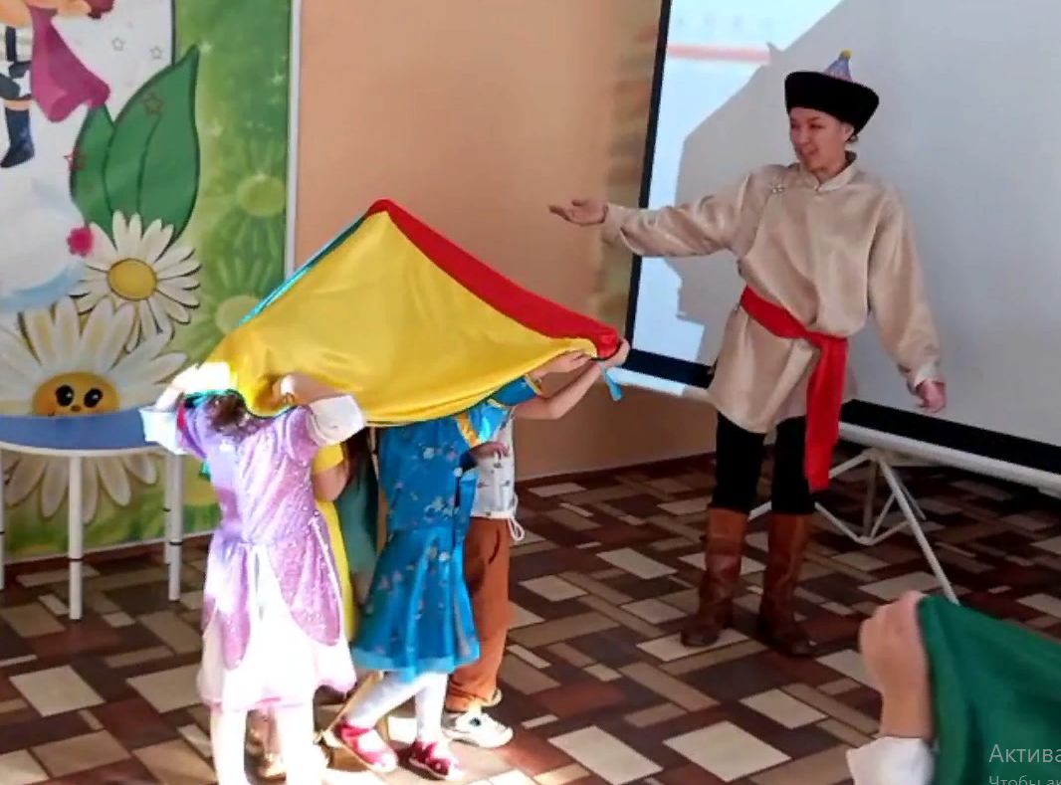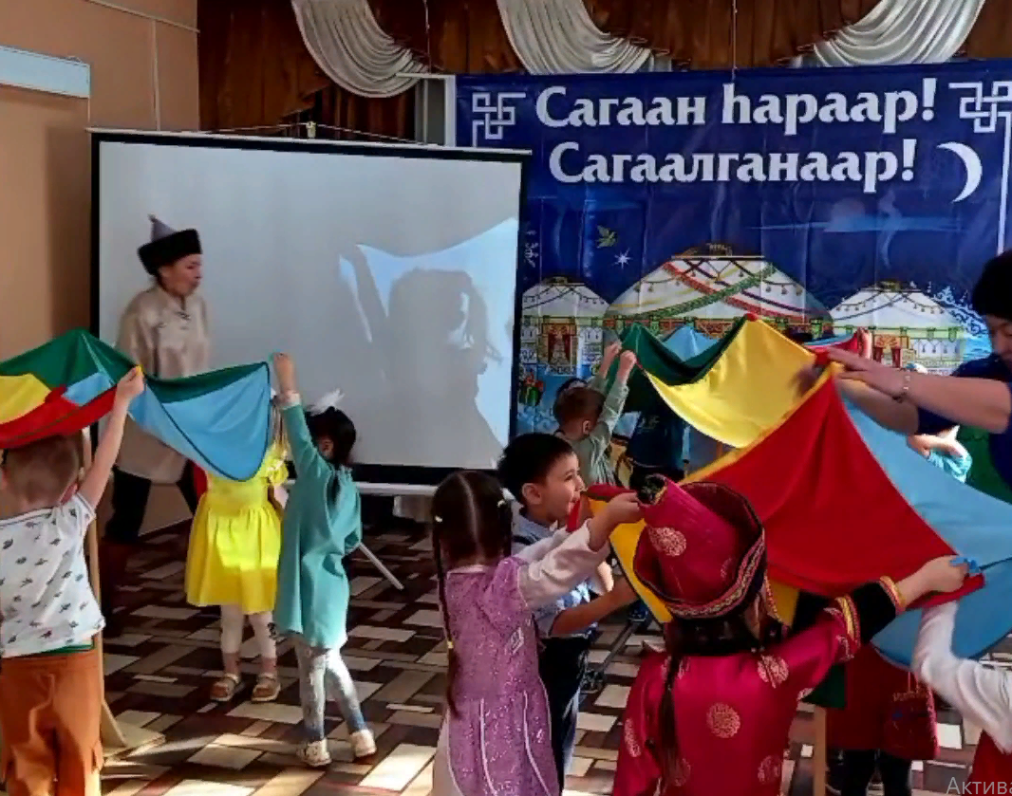

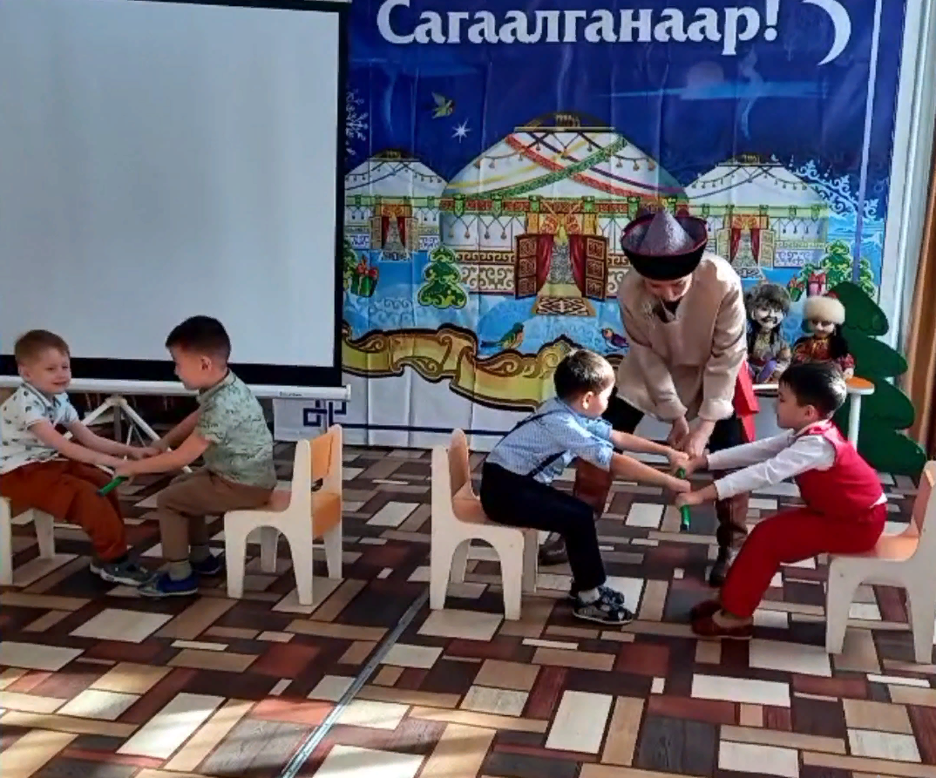

*Используемая литература:*

1. Гришаева Н.П. Современные технологии эффективной социализации ребёнка в дошкольной образовательной организации: методическое пособие / - М.: Вента-Граф, 2015. – 184с.

2. Гришаева Н.П., Струкова Л.М. Педагогическая технология «Клубный час» как средство развития саморегуляции поведения дошкольников в образовательном комплексе.